domingo, 11 de marzo de 2012
19:07

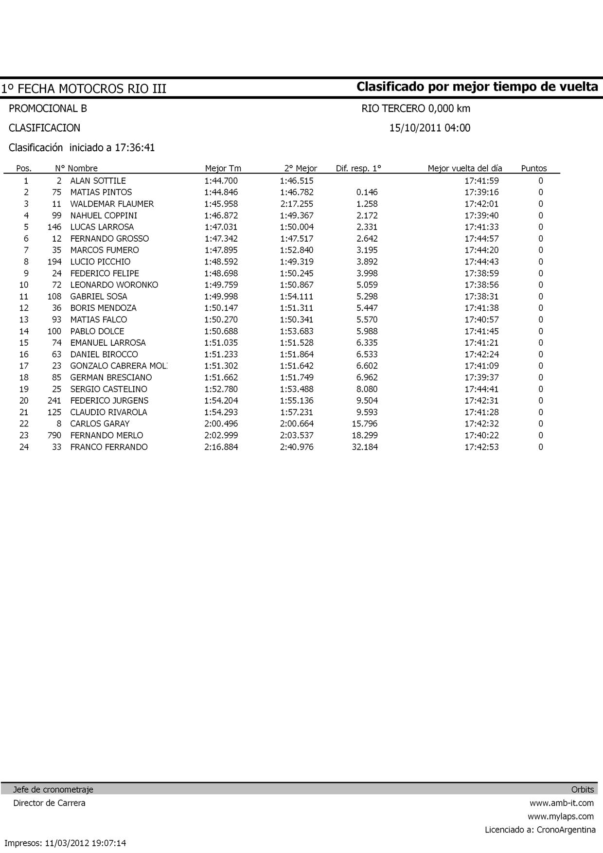

domingo, 11 de marzo de 2012
19:07

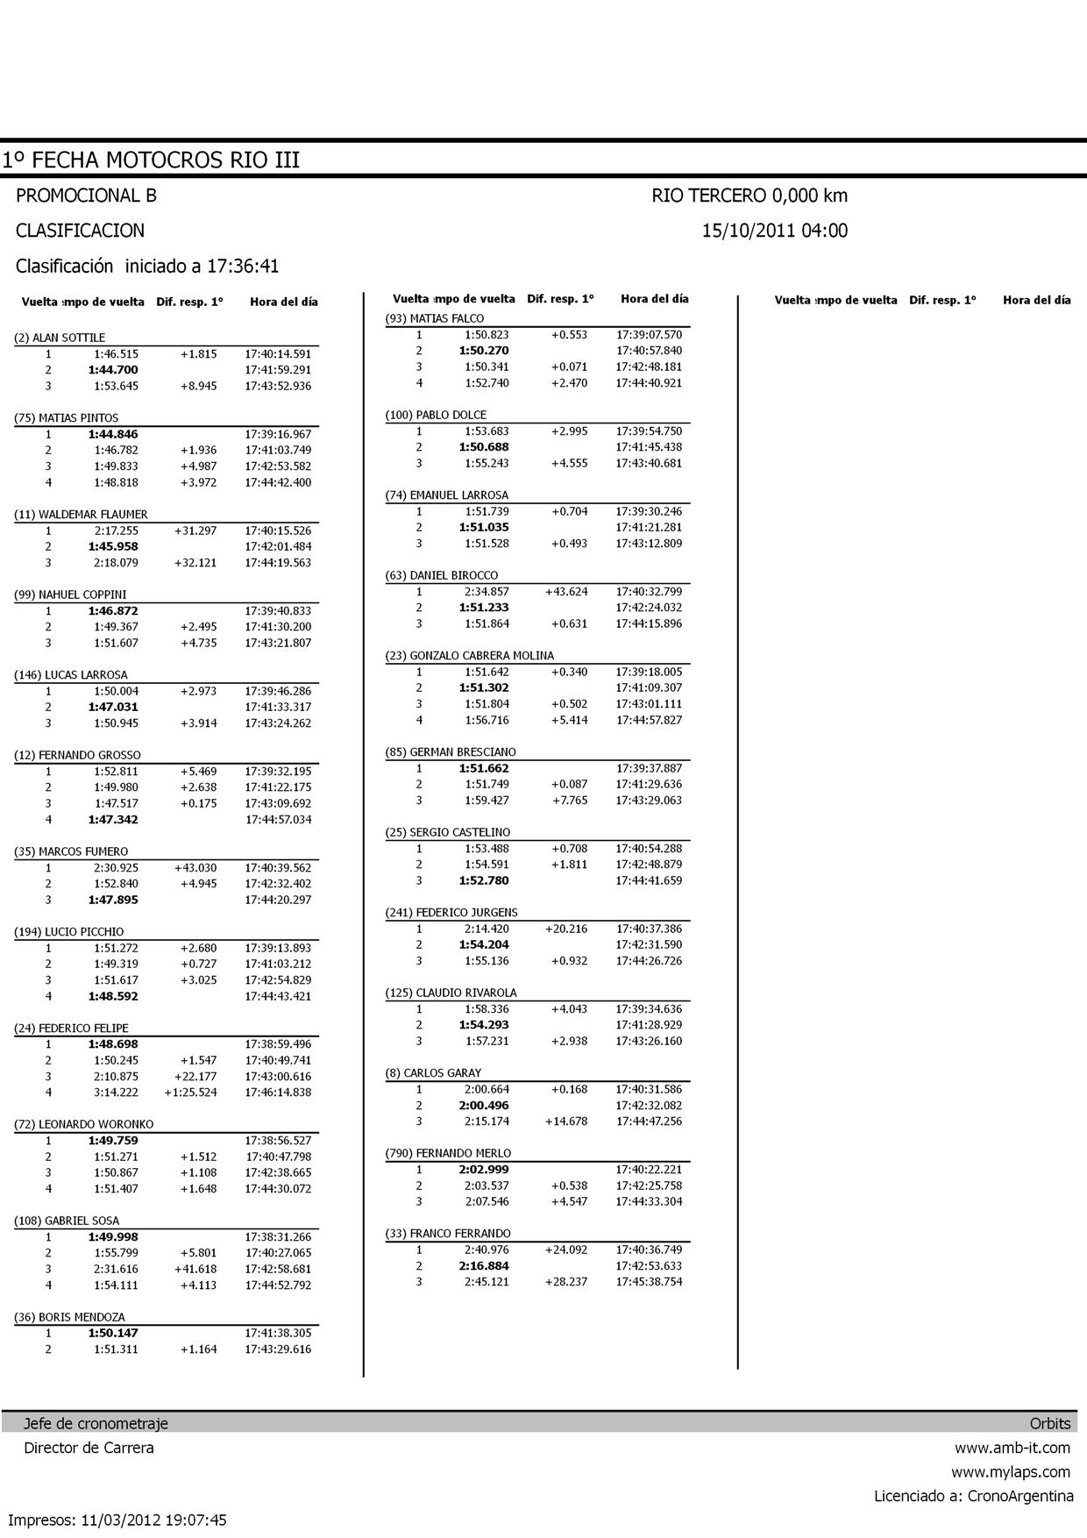

domingo, 11 de marzo de 2012
19:08

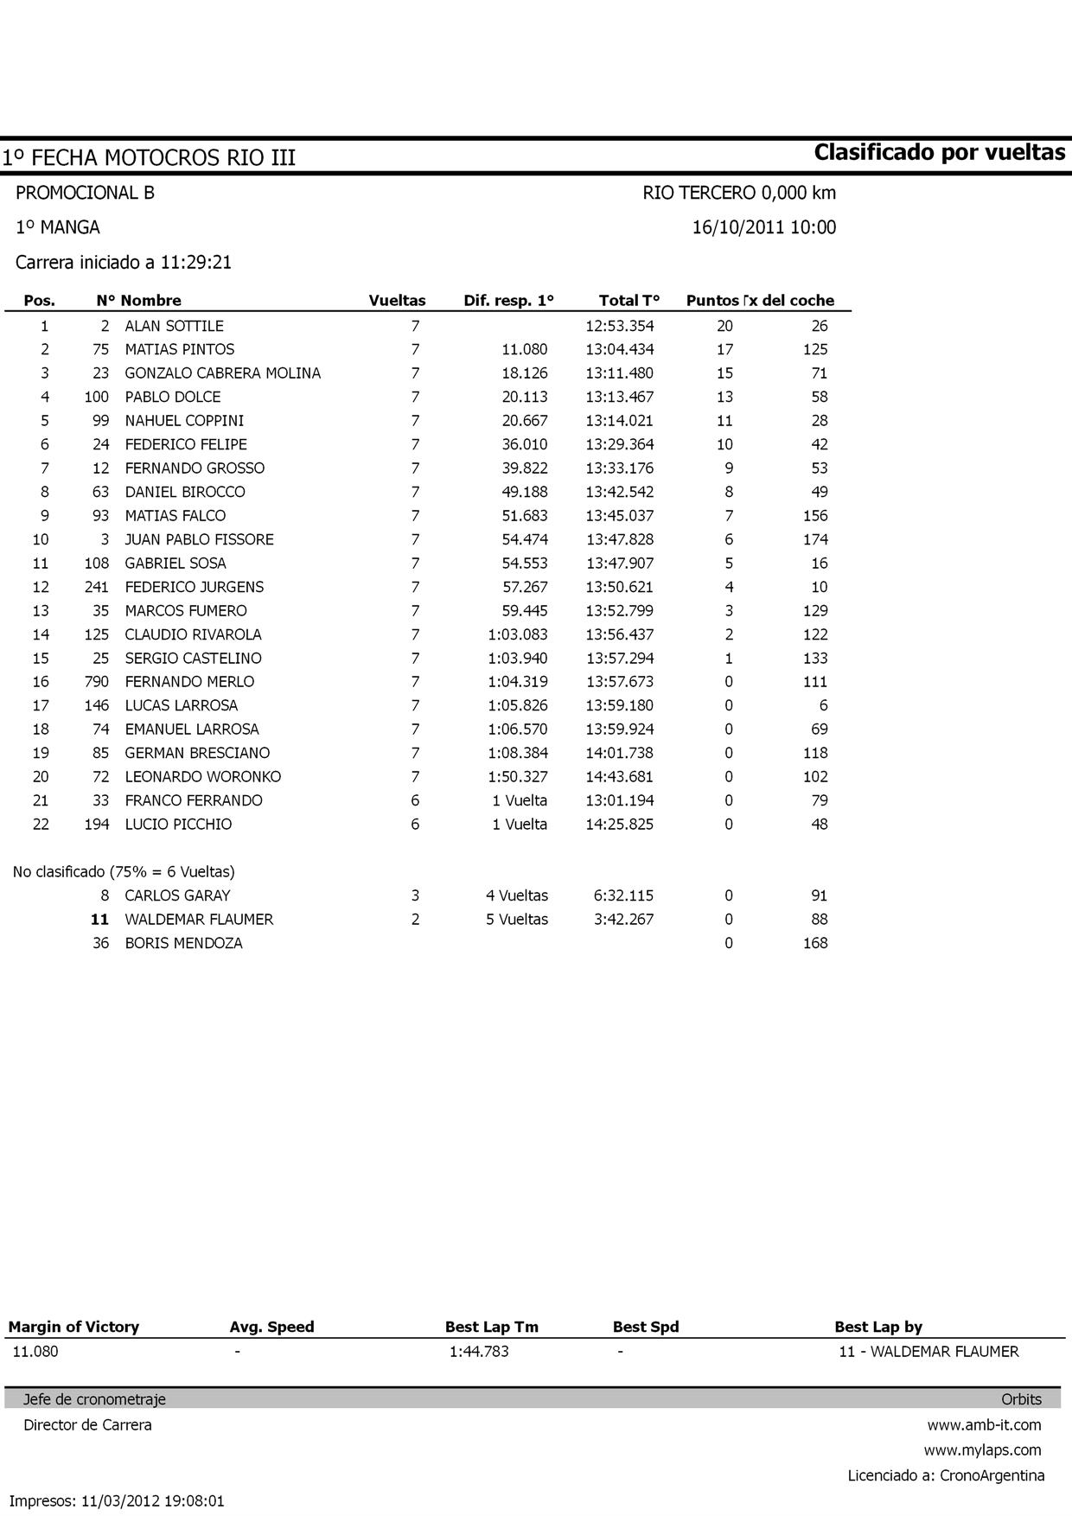

domingo, 11 de marzo de 2012
19:08

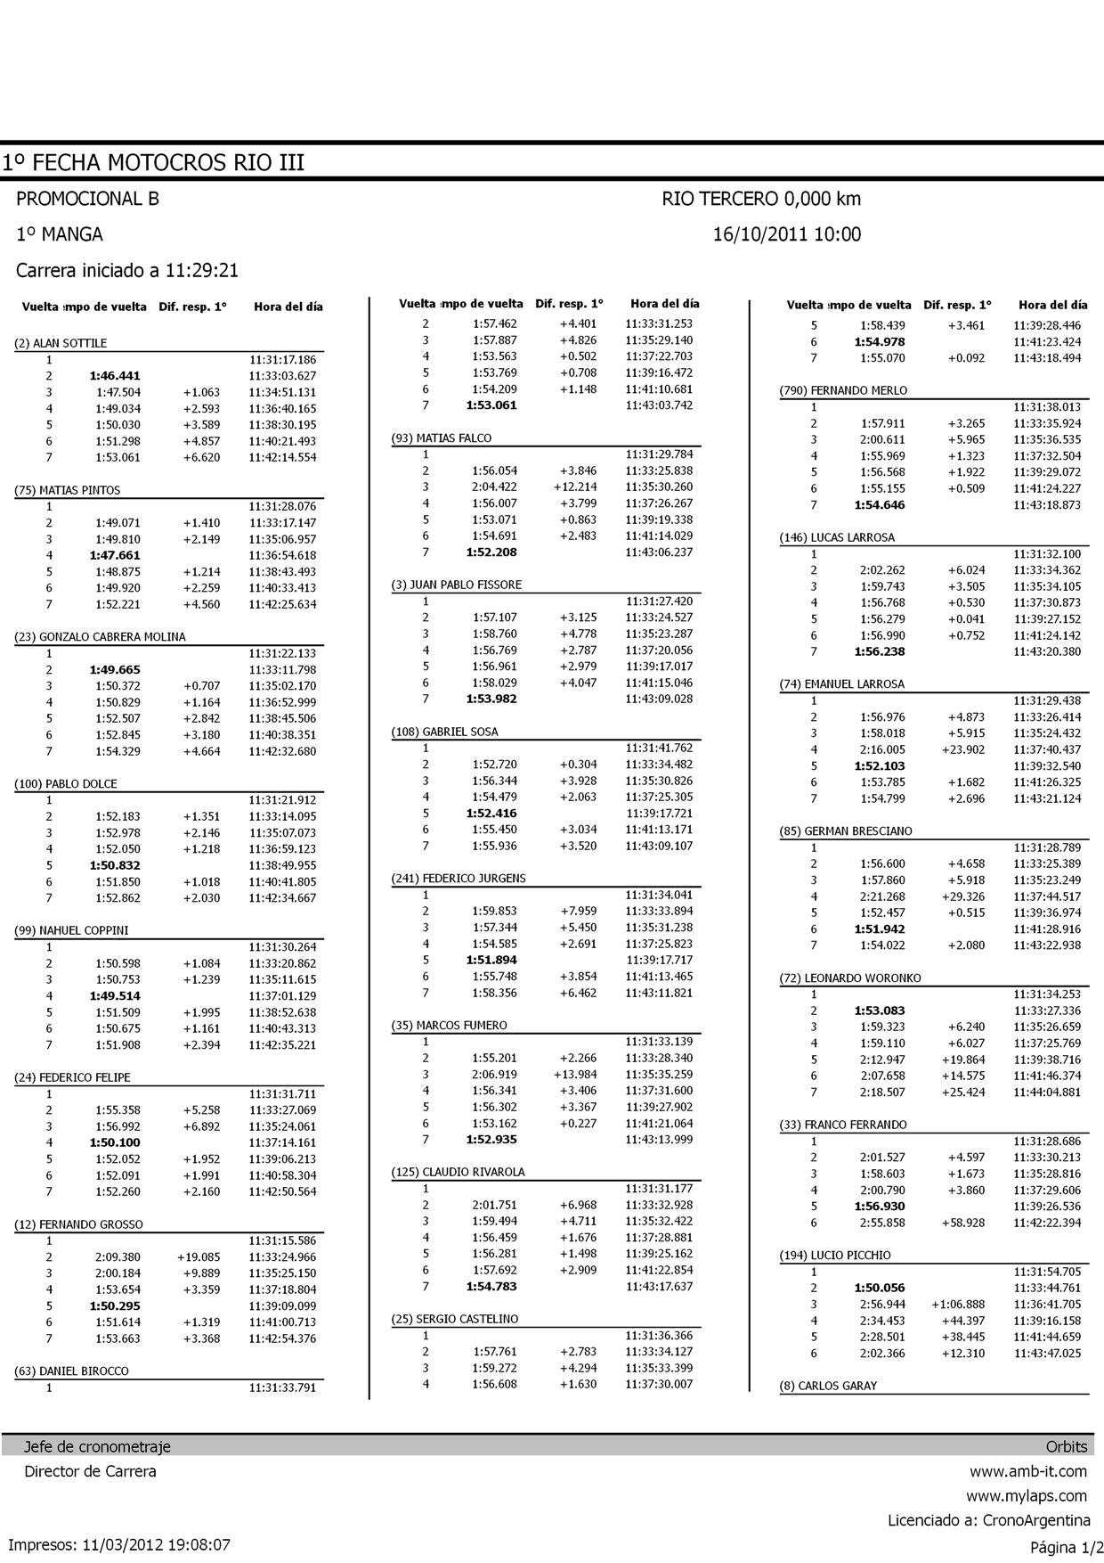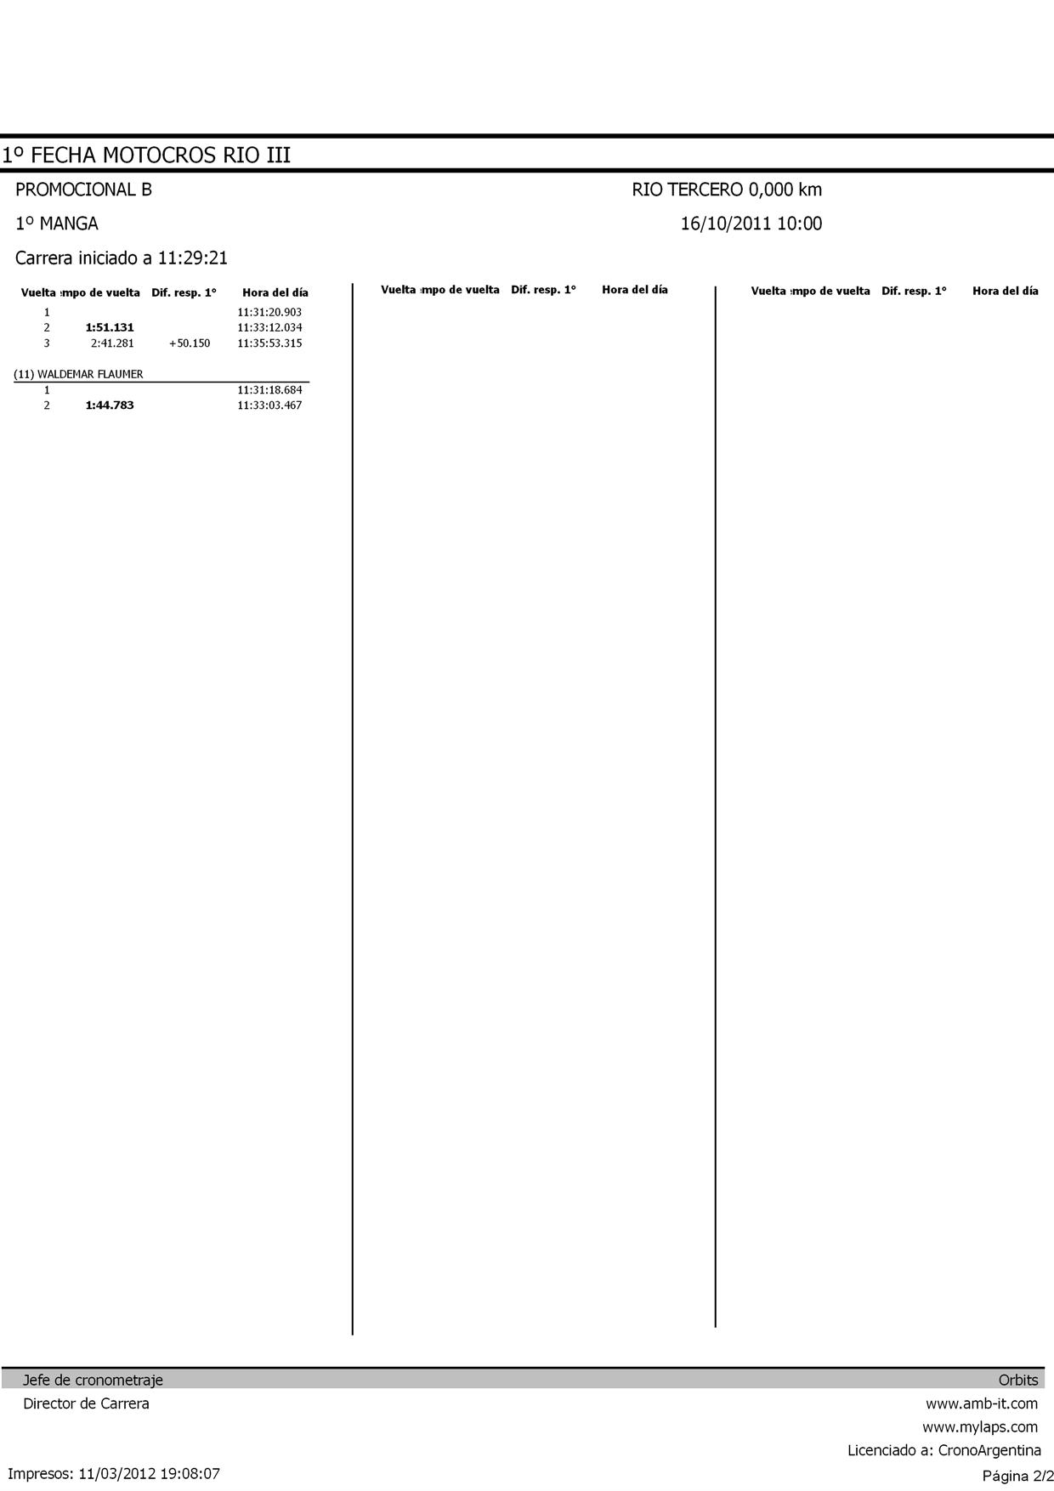

domingo, 11 de marzo de 2012
19:08

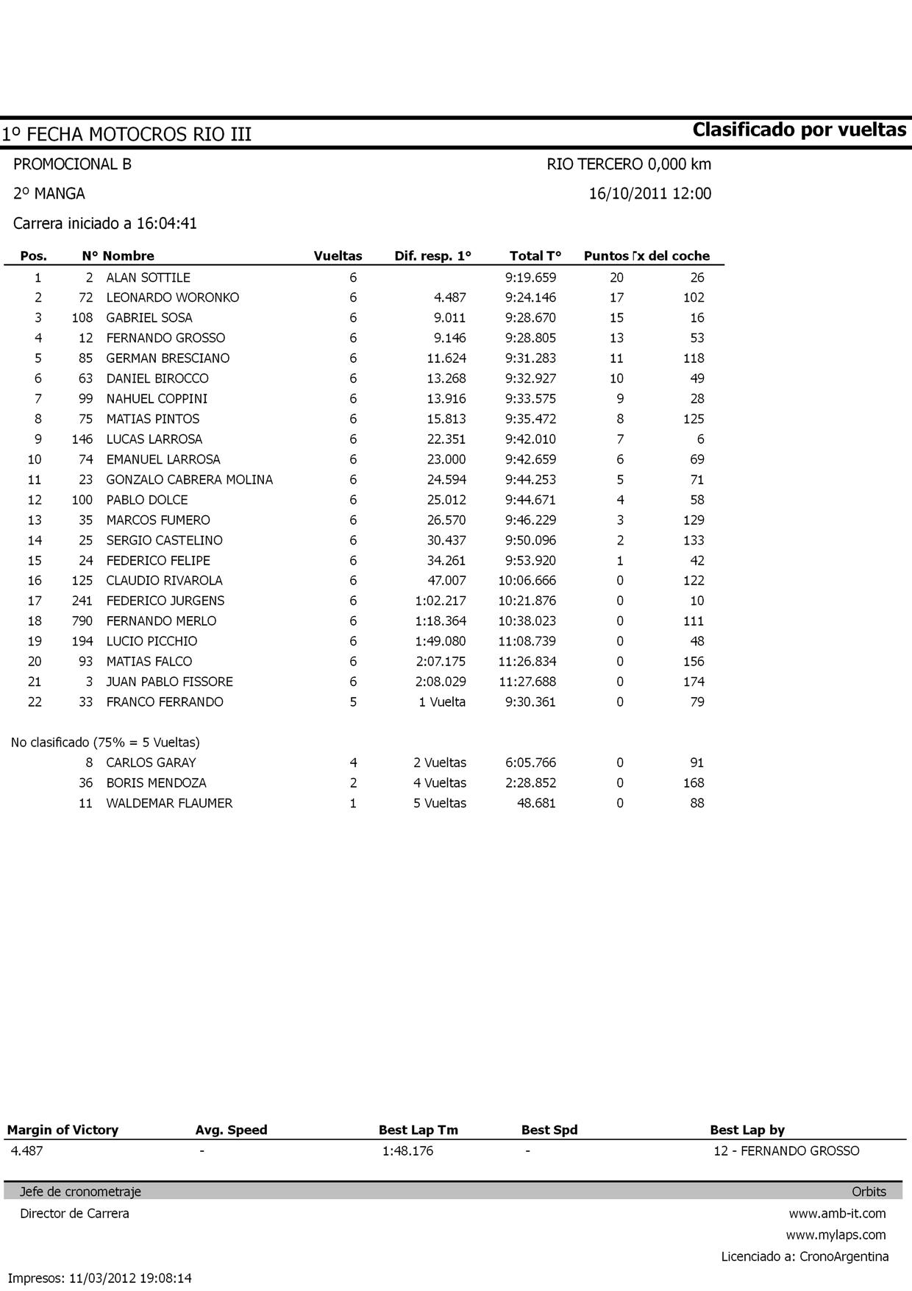

domingo, 11 de marzo de 2012
19:08

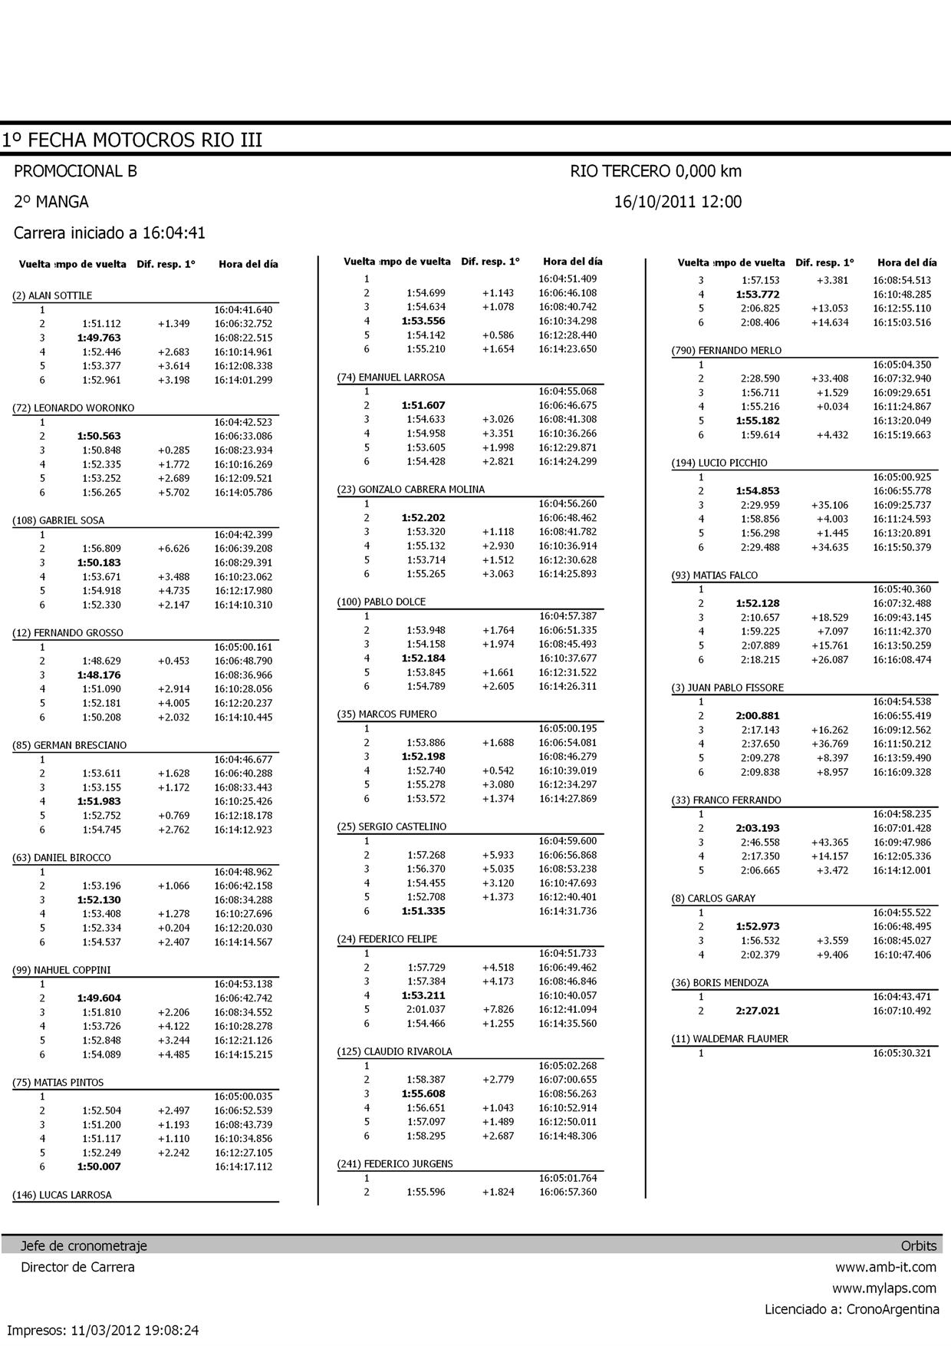

domingo, 11 de marzo de 2012
19:08

